A vizsgáztató tölti ki:  Vizsga dátuma: ............. év ............. hó ........ nap  Vizsgaközpont azonosítója: .............  Vizsgáztató neve: .................................................... | A vizsgáztató tölti ki:  Értékelés: Összpontszám: /max.: 20 pont  megfelelt/nem felelt meg  Vizsgáztató aláírása:
 | Vizsgázó neve:
9. FELADAT
A következő képszerkesztési vizsgatesztben először egy, a képszerkesztés elméletével kapcsolatos kérdésre kell válaszolnia, majd gyakorlati lépéseket kell végrehajtania a megadott állományokon.
- A ............................ matematikai leírással jellemzett objektumokból építkeznek. Helyettesítse be a megfelelő szót az alábbiak közül! [1 pont]
(a) | vektorgrafikák
(b) | pixelgrafikák
(c) | színgrafikák
(d) | réteggrafikák
- Ebben a feladatban olyan tévéfalat készítünk, amilyet a nagy műszaki áruházakban lehet látni. A tévéfal 6 db egymásra helyezett készülékből áll, melyen egy családi fotómontázs látható. Indítsa el a képszerkesztő szoftvert, majd nyissa meg a Family1.jpg, Family2.jpg állományokat a megadott könyvtárból, a kijelölt adathordozóról! [1 pont]
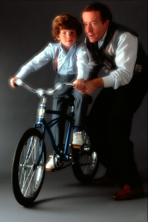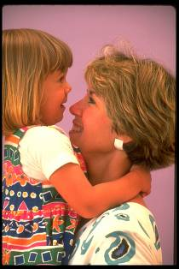
- Kiindulási képként válassza a tvwall.psd azonosítójú fájlt, melyet szintén a megadott könyvtárban talál, a kijelölt adathordozóról töltse be a képfeldolgozó alkalmazásba! (Ennek a képnek az eredeti forráshelye az interneten a következő: http://www.photoshoptutorials.ws) Jelölje meg a megfelelő eszközzel a tévében látható képet! [1 pont]
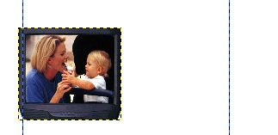
- A kijelölés után törölje ki a tévében látható képet! [1 pont]
- Készítsen 5 darab rétegmásolatot az így kapott tévédobozról! [1 pont]
- Helyezze a rétegmásolatokat két oszlopban egymás fölé! [1 pont]
- A fenti képen is látható egyik segédvonalat helyezze át (amennyiben szükséges) úgy, hogy az egymás mellé helyezett 2 tévéoszlop között ne legyen távolság! Ügyeljen a pontos elhelyezésekre! (Célszerű megfelelően elneveznie az egyes rétegeket is.) [1 pont]
- Vegye észre, hogy a forrásállomány eleve 2 rétegből áll! A fehér színű háttérréteget változtassa meg a két családi fotóval harmonizáló tüdőszínűre! [1 pont]
- A réteget nevezze át: Háttér legyen az új neve! [1 pont]
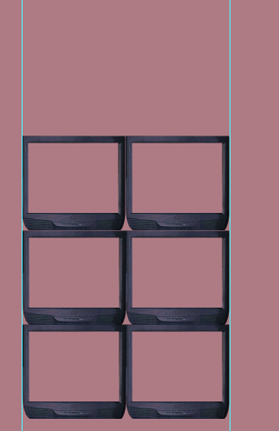
- Vágja meg a két beillesztendő képet! A vágáshoz mérje meg pontosan a tévéfal méretét és határozza meg a befogadó kép felbontását is (476x650 pixel és 72 dpi)! [2 pont]
- Azért, hogy a változtatásokat megőrizze, az így megvágott képeket mentse el a képszerkesztő program alapértelmezett formátumában! [2 pont]
- Majd jelölje ki és másolja át az átalakított képeket a befogadó képre önálló rétegekre! [1 pont]
- Az átmásolt rétegeken végezze el a következő műveleteket: helyére mozgatás (a tévérétegek alá!), esetleg sorrendcsere! [1 pont]
- A felső alakokat tartalmazó rétegen csökkentse le az átlátszatlansági (opacity) értéket 40-80% közöttire
(A bemásolt képeknek megfelelően!)! [1 pont]
- A felesleges, kilógó részeket vágja le a képről és tüntesse el a segédvonalakat is! [1 pont]
- Egyesítse a tévéfal rétegeit! [1 pont]
- Jelölje ki, majd vágja is ki a tévék összeillesztésénél látható képrészleteket! [1 pont]
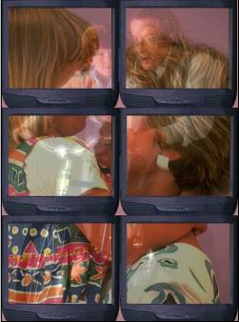
- Mentse el a munkáját a képszerkesztő program saját formátumában a megadott helyre, tévéfal_megoldva néven! [1 pont]

